**UČENJE NA DALJAVO: LIKOVNA UMETNOST 7. a, 7. b**

Datum: 16. 4. 2020, 7. 5. 2020 (odpadlo), **21. maj 2020**

LIKOVNA NALOGA: **GRAFIČNO OBLIKOVANJE**

LIKOVNI MOTIV: **PROMETNI ZNAK**

LIKOVNA TEHNIKA: barvni svinčniki / flomastri (lahko izbirate)

Format: A4 ali A3

Predvideni čas:  **4 šolske ure**

**NAVODILA:**

16. aprila ste za uvod spoznali grafično oblikovanje, naredili zapis v zvezek. Pogledali ste obstoječe prometne znake: <https://pomocnik.meblosignalizacija.si/produkti/prometni-znaki-pravilnik>

Odločili ste se, kateri prometni znak boste preoblikovali, spremenili po svoje, na duhovit način.

**Na risalni list ali navaden pisarniški papir narišite obliko prometnega znaka, ki ste ga izbrali. Pomagajte si z ravnilom in šestilom. Preoblikujte znak na izviren, duhovit način. Površino čimbolj enakomerno pobarvajte z barvnimi svinčniki ali flomastri.**

Nekateri ste svoj prometni znak že poslali. Zeeeelo ste se potrudili.

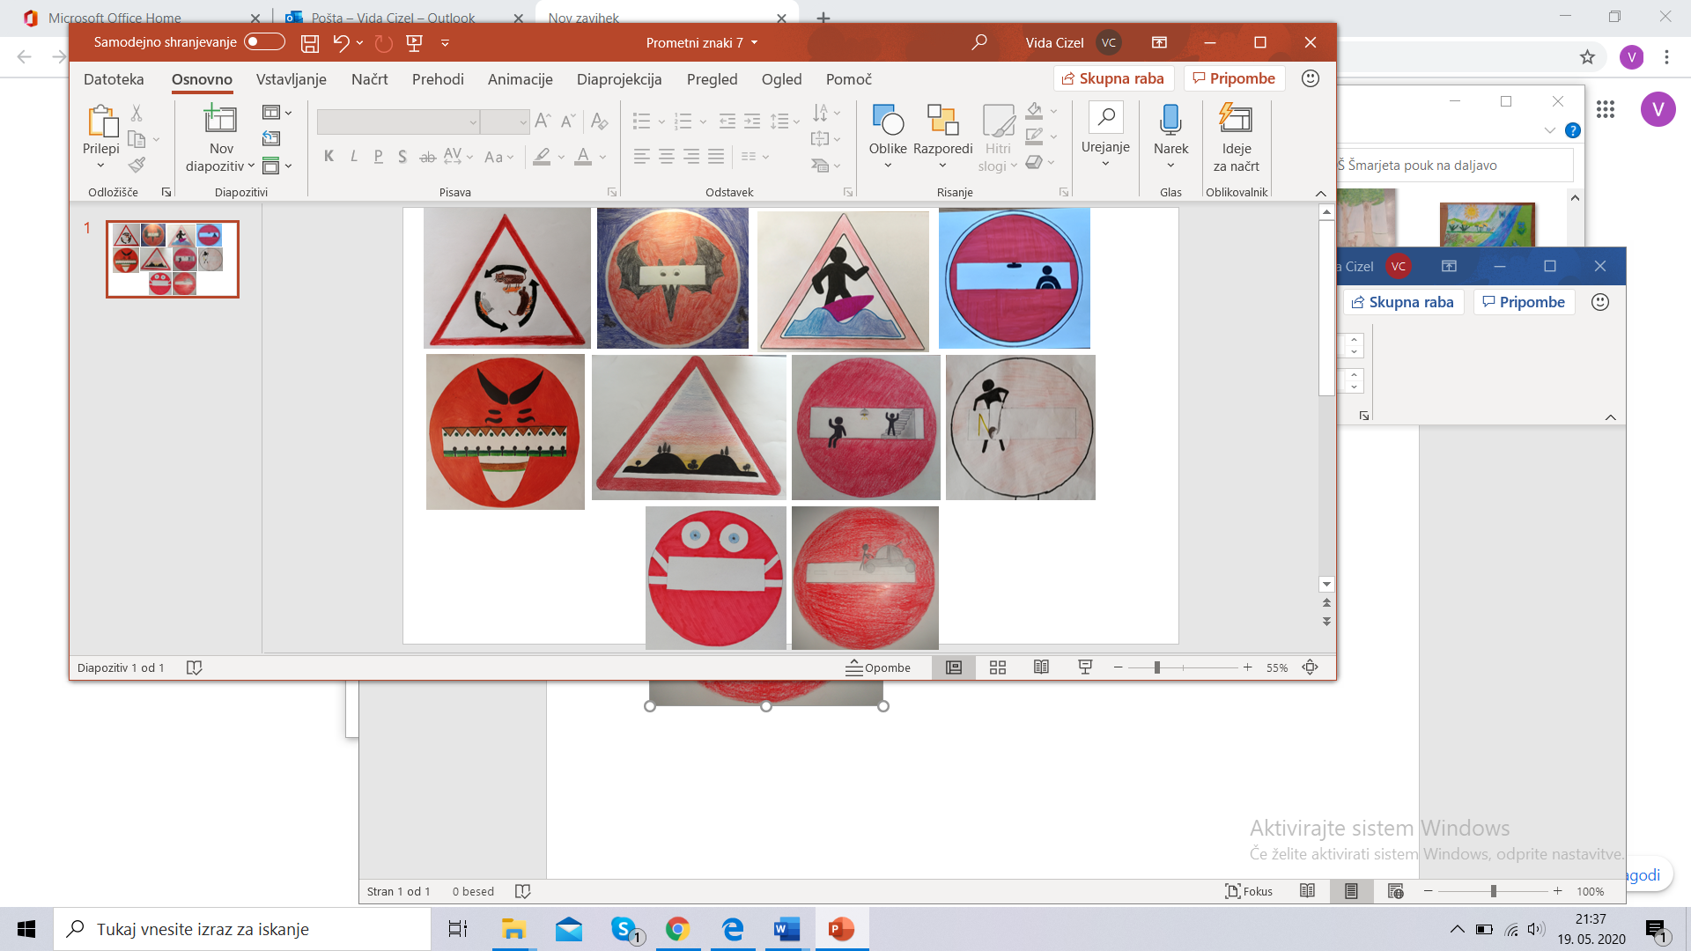

Učenci, ki ste bili že zelo ustvarjalni, vabljeni k ogledu kratke predstavitve MALI UMETNIKI V KARANTENI. Tudi sami lahko oblikujete fantazijski kolaž.

Kliknite na povezavo: [**https://www.youtube.com/watch?v=J23kJdsNqr0**](https://www.youtube.com/watch?v=J23kJdsNqr0)

Prometne znake in kolaže prosim fotografirajte (pod pravim kotom, da se bo enakomerno videlo) in pošljite na naslov: [vida.cizel@os-smarjeta.si](mailto:vida.cizel@os-smarjeta.si)

Želim vam uspešno ustvarjanje. ☺

**GRAFIČNO OBLIKOVANJE – PROMETNI ZNAK, MERILA ZA VREDNOTENJE**

1. DOMISELNA IDEJA, SPOROČILO (duhovito)

2. KOMPOZICIJA, PREMIŠLJENA RAZPOREDITEV MOTIVA

3. DOSLEDNA UPORABA LIKOVNE TEHNIKE

4. PREMIŠLJENA IZBIRA BARV, omejeno število barv (manj je več